 | Tamaño de las cachés |  |  | Velocidad del reloj | Velocidad bus de datos. | Arquitectura-tecnología en nm  (litografía) | Número de núcleos reales. | Número de hilos. | Sockets utilizados. | GPU.
 | L1 | L2 | L3
Procesador Intel Core i7-9700K 3.6. | / | / | 12MB | 3.66 GHz | 8 GT/s | 14 nm | 8 | 8 | FCLGA1151 | Intel UHD Graphics 630
Procesador AMD Ryzen 5 2600 3.4 | 576KB | 3MB | 16MB | 3.9GHz | 8 GT/s | 12 nm | 6 | 6 duplicados = 12 | AM4 | /
Procesador Intel® Core™2 Duo E8400. | / | 6MB | / | 3.00 GHz | 1333 MHz | 45 nm | 2 | 2 | LGA775 | /
Procesador Intel® Xeon® 7150N. | / | 16 MB | / | 3,50 GHz | 667 MHz | 65 nm | 2 | 2 duplicados = 4 | PGA604  /  PPGA604 | /

Actividad 2.
Intel Core i9-9980XE Extreme Edition:
Tamaño de caché L1, L2 y L3:
L1: 8x32 KB por núcleo.
L2: 8x1 MB por núcleo.
L3: 24.75 MB compartido.
Velocidad del reloj: 3.0 GHz base, 4.4 GHz turbo.
Velocidad del bus de datos: 8 GT/s DMI3.
Arquitectura-tecnología en nm (litografía): 14nm++.
Número de núcleos reales: 18.
Número de hilos: 36.
Socket: LGA2066.
Factor multiplicador: Desbloqueado.
GPU: No incluye gráficos integrados.
Precio: https://www.amazon.com/-/es/i9-9980XE-Extreme-Procesador-desbloqueado-procesadores/dp/B07JGCMQY8?th=1

AMD Ryzen Threadripper 2970WX:
Tamaño de caché L1, L2 y L3:
L1: 32 KB por núcleo.
L2: 512 KB por núcleo.
L3: 64 MB compartido.
Velocidad del reloj: 3.0 GHz base, 4.2 GHz turbo.
Velocidad del bus de datos: 16 GT/s.
Arquitectura-tecnología en nm (litografía): 12nm.
Número de núcleos reales: 24.
Número de hilos: 48.
Socket: sTR4.
Factor multiplicador: No aplicable (no está desbloqueado).
GPU: No incluye gráficos integrados.
Precio: https://www.amazon.es/AMD-Ryzen-Threadripper-2970WX-Procesador/dp/B07JBQJ1D9?th=1
Como experiencia personal yo cogería el AMD ya que los Intel no me han dado tan buena calidad como ellos afirmaban
Actividad 3.
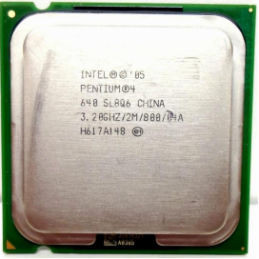
¿Qué información puedes dar de estos microprocesadores?

Fabricante: Intel
Nombre de la arquitectura: Pentium4
Modelo del procesador: 640
S.Spec: SL8Q6
Pais fabricante: China
Frecuencia de reloj: 3.20GHz
Cache L2: 2M
F58: 800
775 VR Config: 04ª
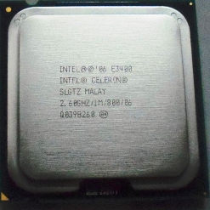
BATCH Nº: H617A148
Fabricante: Intel
Nombre de la arquitectura: Celeron
Modelo del procesador: SLGTZ
Pais fabricante: Malay
Frecuencia de reloj: 2.60GHz
Cache L2: 1M
F58: 800
775 VR Config: 06
BATCH Nº: Q039B260
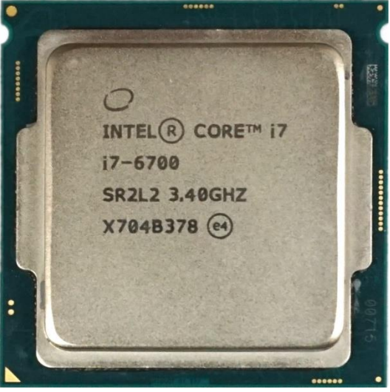
Fabricante: Intel
Nombre de la arquitectura: I7-6700
Modelo del procesador: SR2L2
Pais fabricante: /
Frecuencia de reloj: 3.40GHz
Cache L2: /
F58: /
775 VR Config: /
BATCH Nº: X704B378

